**МИНИСТЕРСТВО ЦИФРОВОГО РАЗВИТИЯ, СВЯЗИ И МАССОВЫХ КОММУНИКАЦИЙ РОССИЙСКОЙ ФЕДЕРАЦИИ**

**ФЕДЕРАЛЬНОЕ ГОСУДАРСТВЕННОЕ БЮДЖЕТНОЕ   
ОБРАЗОВАТЕЛЬНОЕ УЧРЕЖДЕНИЕ ВЫСШЕГО ОБРАЗОВАНИЯ**

**«СИБИРСКИЙ ГОСУДАРСТВЕННЫЙ УНИВЕРСИТЕТ  
ТЕЛЕКОММУНИКАЦИЙ И ИНФОРМАТИКИ»**

**ХАБАРОВСКИЙ ИНСТИТУТ ИНФОКОММУНИКАЦИЙ (ФИЛИАЛ)**

**СРЕДНЕЕ ПРОФЕССИОНАЛЬНОЕ ОБРАЗОВАНИЕ**

ОТЧЁТ ПО ЛАБОРАТОРНОЙ РАБОТЕ №1

по ОП.12 Программное обеспечение компьютерных сетей

на тему

Установка операционных систем семейства Windows и Ubuntu.

Выполнил: А.В. Медведев

Проверил: Е.А. Дергунов

Группа: ПКС-320

2023

**Задание**

Для демонстрации выполненной работы:

* показать четыре виртуальные машины (их имена);
* показать имена четырех компьютеров и имена администраторов;
* показать второй логический диск на Windows-сервер.

**IP-Адресация**

172.20.140.0/26

Диапазон адресов: 172.20.140.1 – 172.20.140.62

Маска сети: 255.255.255.192

Широковещательный – 172.20.140.63

Всего адресов в сети – 62

**Windows Server**

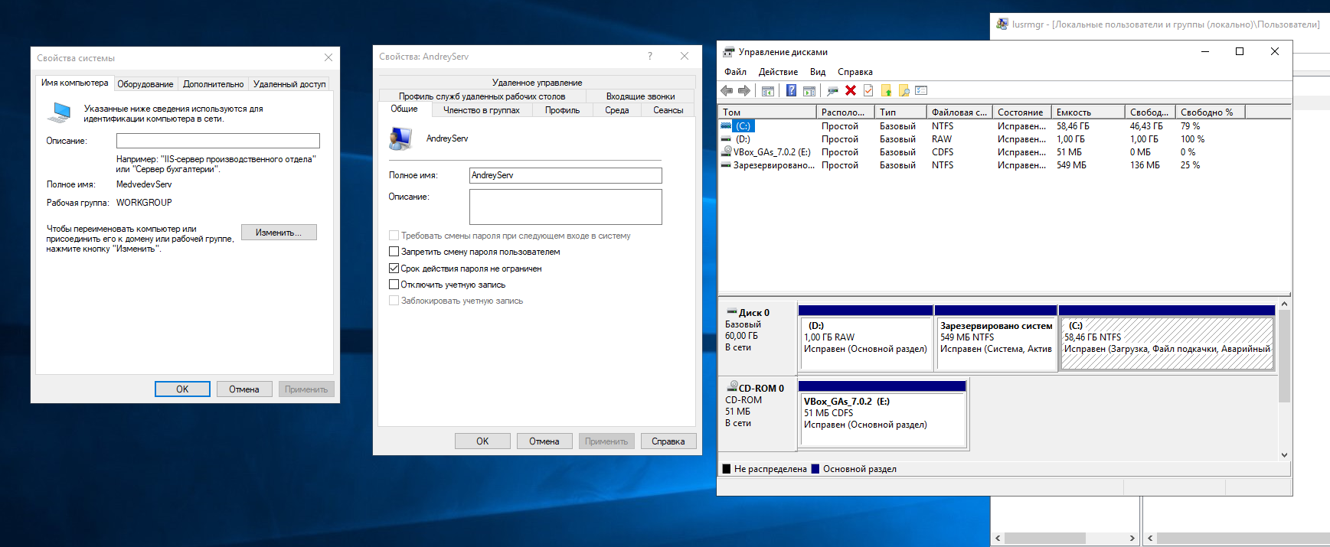

Рис.1 – Имя ПК, пользователя, разбиение логических дисков

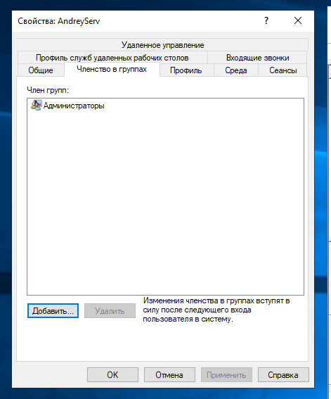

Рис. 2 – Пользователь AndreyServ – администратор.

**Windows 7**

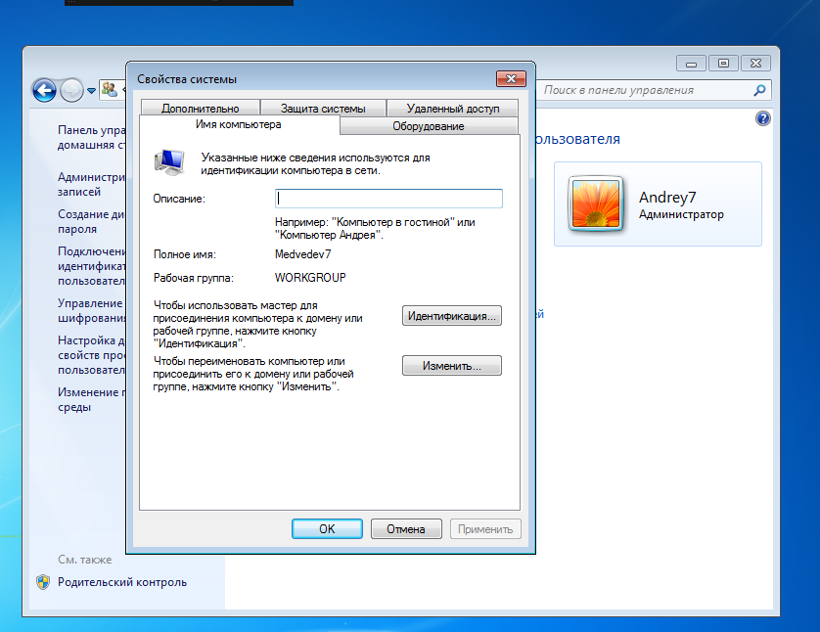

Рис. 3 – Пользователь и имя ПК Windows 7

**Windows 10**

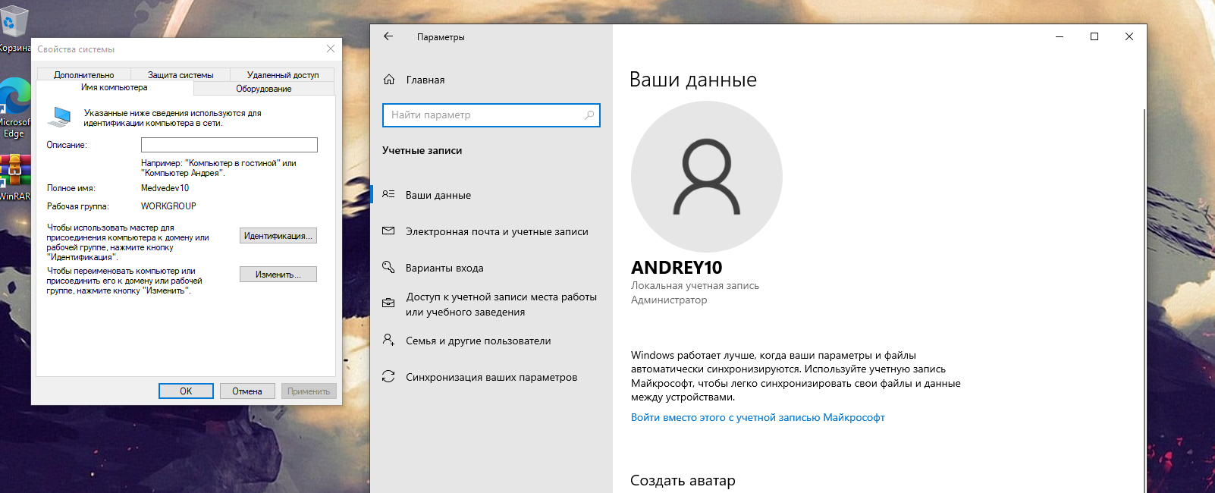

Рис. 4 – Пользователь и имя ПК Windows 10

**Ubuntu**

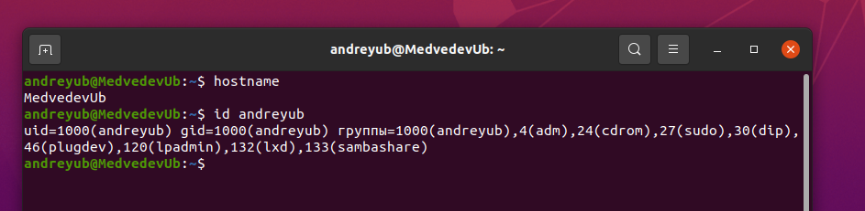

Рис. 5 – Пользователь и имя ПК Ubuntu